南昌大学研究生课程案例库建设项目

项目名称： 空心村：空间结构和治理结构的“双优”治理
项目负责人： 刘建生
所在学院： 公共管理学院

二○一六年十一月
目 录

- 案例正文

- 案例使用说明
空心村：空间结构和治理结构的“双优”治理
摘要：农村空心化是中国快速城镇化和人口非农化带来的负面效果，它不仅影响人居环境建设，更影响新农村建设、城乡统筹和新型城镇化发展的战略大局，积极推进“空心村”治理势在必行。结构决定功能，结构优化带来功能提升。空心村的空间结构优化与空心村的治理结构优化并处，共同作用于空心村的治理。本案例以江西省安福县广丘村的空心村治理为中心内容，展示空间结构和治理结构的“双优”治理路径和多元主体间的协同运作过程。强调土地利用的空间结构和治理结构相辅相成，互相成进，缺一不可。
关键词：空心村；空间结构；治理结构；广丘村

The optimization Structure of Spatial and Governance for the Hollowed Village
Abstract:Rural hollowness is the negative effect of rapid urbanization and population non-agriculturalization in China, which not only affects the construction of human settlements, but also affects the overall strategic situation of new rural construction, urban and rural development and new urbanization, and actively promote the "hollow village" Governance is imperative. Structure determines the function, structure optimization brings function upgrade. Hollow village spatial structure optimization and hollow village of governance structure optimization and Department, common role in hollow village of governance. This case takes the governance of hollow village in Guangqiu Village, Anfu County, Jiangxi Province as the central content, showing the "Double Excellence" governance path of spatial structure and governance structure and the cooperative operation process among multiple subjects. It emphasizes that the spatial structure and governance structure of land use complement each other and are indispensable for each other.
Keywords: hollowed village; spatial structure; governance structure; Guangqiu

一、引言
一直以来，乡村都是人们居住和生活的重要场域，但随着我国工业化、城镇化的发展，农村人口非农化速度大大加快，越来越多的村庄成为了“空心村”。空心村又称空壳村或空洞村。从土地利用角度，基于农村宅基地的使用情况对空心村进行描述:空心村的新建住宅大部分集中在村庄外围、村庄内存在大量闲置土地或废弃的旧房，村庄的宅基地分布呈一种特殊布局，是村庄内部土地利用空间格局变化的一种过程和表征，即村庄中心衰败、外围无序扩展的状况。
改革开放以来，党中央对农村与城镇相继进行改革，尤其对农村土地经营模式的改革，农村土地经营实行家庭联产承包责任制。经济体制的改革，实行以公有制为主体，多种所有制经济共同发展的经济制度，在分配制度上，实行以按劳分配为主多种分配方式并存的分配制度。在管理体制上，实行政企分开，简放政权，自主经营，自负盈亏。最为关键的是实行对外开放，提高对外开放水平和逐步扩宽对外开放领域，极大地提高了人民生活生产的自主性与自由积极性，为经济的发展与人民生活水平的提高创造了条件，为农村城镇化的发展铺平了道路。这些看似与农村空心化不相关的改革，无形之中为农村空心化埋下了伏笔，提供了条件。
“空心村”的形成与发展不仅造成了土地资源的浪费,且与新农村建设的发展方向背道而驰,因而引起社会各界的共同关注,成为值得深入研究的社会问题。同时，随着土地用途管制、占补平衡、增减挂钩等一系列土地政策的出台，大量农村土地甚至耕地被用于城市、工业等领域的建设，而农村最基本的建房、卫生等问题却没有得到改善，也就是说政府开展的土地整治并没有短期内使农民获得实惠，反而让农民有了怨言。另外，空心村使得农村整体面貌难以改变。只见新房，不见新村。村内公共设施严重缺乏，排水、道路不便，人居环境遭到破坏。因此，关乎农民切身利益的空心村整治迫在眉睫。
就当前空心村治理情况来看，主要有城镇化、建设中心村和村内集约发展三种治理模式。其思路具有如下特征：1.以节约农民居住占地，提高农村土地利用率为治理的根本目的，基本没有考虑农村居民的生活质量以及空心村存在的各种社会问题的解决；2.将空心村看作一种聚落现象，忽视了空心村是住房空心化、人口空心化、家庭空心等多种空心现象的复合体；3.从治理的前提看，忽视了空心村长期存在的必然性，试图在短期内消灭空心村现象。
那么如何整治空心村，提高土地利用率就成为了当下刻不容缓要解决的主要难题。

二、背景介绍
广丘村位于金田乡西北部，距乡政府4公里，是金田乡的一个较大的村。全村有4个村民小组，250余户，户籍人口1000人左右，其中常住人口600多人，以老人、儿童为主， 60岁以上常住人口约150人，青年人多外出在江浙、广东一带打工。
该村人多地少，人地矛盾突出，全村有耕地面积878亩，人均耕地不足1亩，现建筑面积超过30000平方米。全村空闲房屋、“一户多宅”的现象较为普遍，“一户多宅”的户数占全村总户数的1/2以上，村内空心化面积占全村的1/3左右，需治理的空心化面积近20000平方米。整治前住房建筑呈无序扩张状态，农户在村庄外围新建了大量住房，村中尚有部分农户需新建住房，而原村中的宅基地早已全部用完，新建住房则需占用农田，与国家耕地保护制度不符，不能通过审批。如此，造成了“外围光鲜、内部破败”的“外扩内空”现状，大量土地浪费，却不能满足农民建房的需求。村中基础设施落后，道路凌乱狭窄无规划，交通十分不便，进出只有宽度1米左右的未硬化道路。与此同时，环境“脏乱差”问题突出，加之土坯厕所、杂房四处开花，杂草丛生，蚊虫鼠蝇扎堆使得村内臭气熏天。
为了保护有限的耕地资源，满足建房需要，村民要求整治空心村的呼声日益高涨，意愿日益迫切。乡政府、县国土资源局顺应民意，决定对村中的闲置空房和村内土坯厕所及杂屋进行整体拆除，重新规划，腾出空地以方便农户有序建房，同时建设一条可贯通全村的道路，以方便群众出行生活。该“空心村”治理计划在经过乡政府、村干部、村民理事会三方协作，村民自身广泛的认同与参与，于2015年4月初动工，截止2015年7月已拆除了杂房2500平方米，涉及农户100余户；村中空心房15栋，面积近3000平方米，涉及农户70余户；旱厕50余间，所腾出的空地可满足20多户农户建房需要。但由于该村尚处于整治的初步阶段，任务集中在拆旧房、制定新村庄规划，故居住环境和基础设施状况虽有改善，但效果和程度比较有限。
特别的是，该村古宅古迹较多，故在处理闲置房屋、进行拆建规划的时候，还需考虑到古宅古迹的保护问题，治理情况较为复杂。

三、案例内容
“说村不是村，有院没有人；说地不是地，荒草没人身”,这段在农村广泛流传的顺口溜，说的就是人走屋空、荒草遍地的“空心村”现象。一边是大量废弃闲置的老屋旧宅，一边是大批村民想建房却无地建，如何破解？2015年，安福县金田乡广丘村在全县率先开展“空心村”整治，在改变村庄脏、乱、破现状的同时，有效扭转了农民无地建房、无序建房的局面，一举成为全县“空心村”整治样板村。
- 广丘村“空心化”的成因
空心村的形成是多种因素共同作用的结果，广丘村空心村成因主要两方面：
一方面迅速发展的村庄建设与落后的规划管理体制的矛盾引起村庄外围粗放发展而内部衰败。村民年人均收入差距比较大，但收入较往年都有很大提高，农民手中积蓄也较多，因此农民都有改善住房，建设村庄的意愿。但是由于村内缺乏规划，交通等原因，使得农民更愿意留旧而在公路旁建新。同时农民一户多宅现象很普遍。这也说明基层政府当时并没有严格执行“一户一宅”政策，这也为目前空心村治理的一难点。
另一方面空心村是包括产业、土地、基础设施、人口等要素在内的乡村地域系统功能退化。广丘村的农民收入近一半是只靠农业收入，有些村民在附近工业园上班，但是那里能提供的就业岗位毕竟有限，然而由于要照顾家庭的原因，并不是每个人都能外出打工。这反映了产业的“空心化”，不能提供足够的就业岗位以及工资待遇。其次，由于种地生产成本的提高以及土壤的肥力下降等因素，土地所产生的直接利益越来越少，这反映了土地“空心化”。再次，每个村几乎有一半的人常年在外打工或者居住，留在村里的常住人口大多是老人和儿童，这反映了我县农村人口的“空心化”。并且在进一步的了解中发现村民对村内的交通状况最不满意，车子进不去，材料运不进，无法撤旧建新，因此，村民就把村落外围便利的交通和舒服的居住环境视为村落周围对新宅基地吸引力。这反映了我县农村基础设施的就“空心化”。正是由于产业、土地、基础设施、人口这些要素的“空心化”的综合作用，导致人们越来越倾向于远离农村，即使无法远离村庄的也到交通便利的村落外围。这也导致了村庄的空心化。
总之，农村空心化不仅仅是农村土地低效利用问题，本质是在城乡发展转型过程中，由于农村人口非农化导致人走屋空、建新不拆旧的一种外扩内空过程。人口的外流、宅基地的废弃闲置、农村服务的缺位、精神文化的虚空都存在着一种互为因果、相互促进的关系。
- 治理前的广丘村
广丘村坐落在金田乡西北部，唐末宋初建村，距今已有一千多年历史。四个村民小组聚居一处，256户人家，人口986人，全村耕地面积878亩，人均耕地8分，属典型的人多地少大村。村内道路规划凌乱，大量废弃房屋相互交错，停车场、绿地、健身场地等基础设施想都别想，就连建房也变得越来越难。村民朱香媛因儿子要结婚急于建房，却没有可以新建的宅基地，无奈之下只能将老宅拆旧建新。但建房工地只有1米多宽的巷道进出，建材只能装到两里路远的公路边卸载，然后用板车或肩挑进去，辛苦不算，花了不少冤枉钱，而且不等房子建好，老伴就因建房积劳成疾病故。朱香媛说，她家现在住进了新房，但周围全是无人居住的老宅，杂草丛生，蚊虫鼠蝇扎堆，晚上都不敢出门。
到2014年初，整个广丘村依然居住在“空心”旧村的只有10多家，而想建房却无处建的人家则多达60余家。废弃闲置的老宅舍屋占着大量的土地资源，也给安全带来不小隐患，倘若再畏缩不前，广丘村则永远摘不去“落后”的紧箍咒，也将永远被子孙后代责骂。现实摆在眼前，难题如何破解？ 农历大年三十，一个不同寻常的除夕。这天下午，广丘村召开了建村多年来第一个在外“同乡会”人员座谈会。会议的主题就一个，整治"空心村"。会上，大家意见空前统一，一纸《广丘村“空心村”整治初步方案》顺利达成。2016年正月十六，在乡党委、政府的引导下，广丘村召开了村民代表大会，成立了17人组成的"空心村"整治理事会，一场“空心村”整治的大幕由此拉开。
- 广丘“空心村”的“双优”治理
1、治理主体：多部门协作
广丘村在“空心村”治理中，充分调动了各个参与要素的积极性，县乡政府、国土部门、村两委、理事会等主体协同发挥作用。由于村庄比较大，经过家族推荐、村小组推荐、村民大会推举代表产生广丘村空心村治理理事会（11人），代表全体村民民意开展“空心村”治理工作。理事会成员带头主动拆除改造范围内的自家房屋，并动员亲友支持拆迁整治工作。由于理事会成员都由推荐选举产生，坚持“公平、公正、公开”的运行规则，既代表了群众的意愿，又熟知房屋的具体情况，且与家族内成员关系密切，加上他们为人公道，在群众中有极高的威望和影响力，得到村民的信任和支持，其作用尤其突出，与此同时，县乡政府、村委会、村民代表各种分工合作，发挥作用。通过空心村治理各主体协同作用、分工配合，促进了空心村整治工作的顺利进行。更具创新意义的是，广丘村成立了同乡会——由本村在外活动的杰出人士组成，一方面，发挥个人成功效应，通过多种渠道为空心村治理筹措资金，减小村镇筹集资金的难度和压力；另一方面，帮助理事会疏通亲朋好友的思想障碍，将自己对新农村的所见所闻、亲身所感传递回来，村民充满了对新生活新环境美好的愿景，提高了配合理事会做好“空心村”整治的积极性。
空心村的治理主体包括了村民理事会等NGO、村两委、政府和村民，参与部门涉及政府的相关部门，如国土部门，农工部门及新村办，老建办，财政部门和发改部门等。过去的由政府主导主推的“单中心”的村庄治理模式已不适应空心村现状下复杂深入的形势，广丘村在空心村的治理过程中，理事会、村民代表和县镇政府和村委会四大主体各自发挥了不可或缺的作用。理事会作为主要实施主体，其作用尤其突出，一方面采取自治的方式解决村庄治理实务、协调农户的切身利益，另一方面，使外在推力转化为群众的内在要求，改变村民的生产生活现状，使空心村治理具备广泛的群众基础。可以说，协同治理的前提就是治理主体的多元化。这些治理主体，不仅指的是政府组织，而且民间组织、企业、家庭以及公民个人在内的社会组织和行为体都可以参与到社会公共事务治理中来。由于多元化主体具有不同的知识和资源，不同价值判断和利益需求。空心村的协同治理需要权威，打破了以政府为核心的权威，实现治理权威的多元化，其他治理主体在一定范围内都可以在社会公共事务治理中发挥和体现其权威性。当今形势，由于基层治理的自主性、政策过程的复杂以及相关制度的多样性等诸多原因，政府能力受到了诸多的限制，自组织是协同治理过程中的重要行为体。如广丘村中农民理事会借助族权、家庭因素等因素对小部分“顽固”村民的强制执行。
广丘村现任村主任刘勇刚是位年轻的80后，和村里的大多数年轻人一样，他2004年离开故乡，来到苏州创业，与人合伙经营了一家电子废料回收企业，获利可观。尽管在外10多年，他仍惦记着家乡的一草一木，对村里破败不堪的状况忧心不已。2014年，听说村里要开展“空心村”整治，又恰逢村“两委”换届，他立马丢下手中的生意，回乡竞选当上村主任，决意带着大家伙把家乡治理好。刘勇刚说，不把村里整治好，他就不回苏州了。《广丘村“空心村”治理公开信》和《整治方案》刚公布，就得到村民热烈响应。第一个响应者刘兰梅主动找到村干部，要求拆除自家一栋120多平米的正房和4间杂屋。启动拆旧的第1天，30余栋老旧房轰然倒地，不到10天，房屋拆除达到300余栋，其中正房30余栋
2、治理策略：政策、项目及资金的协同使用
广丘村空心村治理主体为治理策略的协同使用提供了基础，依托制度化的沟通渠道和对话平台，将治理涉及到的政策、项目、资金囊括进来，发挥资金、项目和政策的规模效益和典型示范作用。该县按照“资金来源不变、使用用途不变、整合集中投放”的原则，对广丘村“空心村”整治予以支持：县国土资源局在农民建设指标上优先予以保障；县发改委从“以工代赈”项目中予以支持8万元；县农工部按每50户补贴30万元，连续补贴2年，进行新农村建设，广丘村200多户两年可获新农村建设资金补贴240万元；县财政局从农村公益事业“一事一议”项目中按每个村点不少于8万元的标准予以扶持，对通村组公路建设经竣工验收达标后由县财政按2万元/千米对村组予以奖励，对完成空心村整治并通过验收后奖励2万元给所在的村组；县交通运输局：在通组公路项目中优先予以安排支持；县住建局在农村危旧房项目中予以支持；新村办在新村建设布点上安排了“中心村”建设项目，负担村庄的规划费用。由于各部门齐心合作，使政策、项目及资金得到了协同使用，发挥了叠加效益。
3、治理对象：村庄空间、基础设施、人口及产业的空心化
广丘村村庄空心化严重、众多危房存在安全隐患，村内空心化的地方经历了2次火灾，交通极其不便，基础设施和公共场所匮乏，农民偏好在村外围和马路旁占优质耕地建房。同时，土地的零碎化严重，耕地和山地传统经营，经营成本高，资源浪费严重，农户实际收入低。广丘村以“农村现代化、城乡一体化”为目标，力求将房屋、人口和产业进行统筹安排，建成空间科学合理，功能健全完备，基础设施配套的“中心村”。空心村整治的核心是进行空间结构的优化，使村庄的功能得到改善，土地资源利用更加合理。广丘村聘请高校和县住建局的专业规划人员，对村庄的功能进行了总体的布局和规划，拆除村庄中的闲置危旧房屋，建立村庄的横轴和纵轴，使交通工具和农机具“进得来、出得去”；广丘村结合村庄结构和农民活动的特点，在村中公共池塘旁边预留广场等公共空间、新建村民活动场所和健身设施。治理主体也注意相关产业的培植，结合农民的耕种习惯和当地产业的特点，广丘村选择烟叶和优质水稻作为其优势产业进行培育，为村民提供更多的就业机会，促进青壮年人才回乡创业，增加了非农收入，并且促进林地、山地、池塘等资源有效利用起来，推动农村的“就地城镇化”。村庄空间的优化、基础设施的建设完备以及产业的扶持等协同作用与广丘村的空心村治理。
4、治理过程：旧房拆迁、基础设施建设与新村规划协同推进
广丘村积极破解村庄空心化的难题，将村庄规划布局、整治的进度和农户的建房需求统筹考虑，旧房拆除工作按先易后难的方式推进，在农民自觉自愿的基础上稳步协同推进。1）结合环境整治、社区建设、宅基地复垦以及生活污水排放等基础设施建设，该村制定了《广丘村“空心村”整治近期及远景规划图》，结合规划，通过反复征求群众意见，制定了《“空心村”整治房屋拆迁安置补偿办法》，统一拆旧、统一管理、统一整合；2）对整个村庄进行测量，对各种建筑物进行摸底登记、拍照、建立台账，为旧房拆迁做好准备；3）调查农户的建新房的需求（包括外出务工人员的还乡建房计划），掌握各种的需求程度和时间；4）整村规划设计完成后，将必须拆除的房屋首先进行拆除，及时进行基础设施建设，根据农民建房的规律性和周期性，分期分批实施，使农户旧房拆迁、基础设施建设与新村规划协同推进。先行解决迫切建房需求的农户，配套基础设施统一建房，形成了良好的示范效应，打消了群众的疑虑，增强了空心村治理的信心，为下一步的危房拆除等空心村治理事务打下坚实的基础。
科学规划是“空心村”整治的关键，也是保持群众信心的前提。“空心村”整治中，广丘村探索出“统一规划、统一拆旧、统一管理、统一整合”的“四个统一”模式，有效破解了农村建设发展“无地、无序、无钱、无力”难题。
结合环境整治、社区建设、宅基地复垦以及生活污水排放等基础设施建设，该村制定了《广丘村“空心村”整治近期及远景规划图》。结合规划，村里对各种建筑进行了摸底登记、拍照、建立台账；通过反复征求群众意见，制定了《“空心村”整治房屋拆迁安置补偿办法》，统一拆旧、统一管理、统一整合：村庄影响规划的临时建筑、猪圈等一律无偿拆除；对可以拆旧建新或能列入危房改造项目的有证老宅在拆除中不予补偿，由村安排在规划区建房，仅对多出来的建房面积相应补差价；不需安置的有证老宅拆除后土地收归集体，并按统一标准进行补偿；菜地给予青苗补偿后收归集体。所有拆迁后平整的土地归村委统筹安排，按照“统一规划、统一布局、统一风格”原则由农户进行改造新建，而没有宅基地需建房的农户，则按照“公开竞拍、有偿使用”的方法在规划区建房。同时规定，对有文化价值的大夫第、古书舍等建筑进行保留和修缮。
具体的改造程序是：
1）坚决拆除违障房，临时建筑，厕所、猪圈等一律无偿拆除。
2）实施空心村改造后，凡申请宅基地建房的用地户，必须根据规划要求在空心村改造范围内建房，一律禁止占用耕地建房，坚决做到按规划图纸施工建房。
3）空心村改造范围内的拆迁旧房，由村理事会成员和乡国土资源所统一丈量面积登记造册，并开具占房户拆迁面积清单。
4）空心村改造范围内所有宅基地，包括原拆迁的旧宅基地，一律由村委会按县规划设计院设计的图纸统一安排建房；占地和办理土地手续均由村统一办理，其办理手续的一切费用（不含建房保证金）均由村集体承担。
5）空心村改造范围内的空闲宅基地经统一规划后由村集体拍卖，拍卖后的资金用于改造村内的基础设施建设和拆迁户房面积补贴。
6）改造范围内规划实施的水泥路、排水沟及其它公共设施由村集体负责实施。
7）根据《土地管理法》一户一宅制规定，空心村改造范围内的宅基地优先安排缺房户购买。
8）房主只有一栋住房在空心房改造范围内，村内无其它占地建房的用地户，在建房时原拆除旧房面积必须按统一规划中的比例扣除公共空间面积，其建筑面积需负担基础设施费用按比例分摊设施费，需增加面积部分按统一标准价格出资购地。
9）集中建新房严格按“统一规划、统一设计、统一房型”的要求进行，要求在建新房的原宅基地必须收回集体所有，由村统一安置。
10）拆迁安置补偿采用货币补偿方式，按照理事会核定的面积、类型、价格给予补偿，并进行公示。
在拆的过程中，党员干部的空闲老宅被列入第一批拆迁名单，不少在外务工的村民听说家乡的变化后，陆续返村配合搬迁。村里成立了党员搬迁小分队，专门为年老体弱、缺乏劳动力的家庭搬迁物件，而对少数意见较大的群众，则由工作组继续包干做工作。到目前，没有发生一起拆迁上访现象，所有被拆除腾出的空地一律都停止了建房。
- 治理进展及效果
为了保护耕地资源又满足农民建房和改造居住条件的需要，广丘村从2015年3月至12月，各部门齐抓共管，多主体齐心合力，形成共同治理、协同治理的良好局面，取得了比较好的效果，主要表现在：1）理事会、村委会、基础政府及各部门的共同治理主体已经形成，各主体分工合作，形成了治理的合力。不到3个月时间广丘村拆除杂房0.25公顷，涉及农户100余户，村中空心房15栋，面积近0.3公顷，涉及农户70余户；茅厕50余间，没有暴力拆除，没有上访事件；2）在治理的政策和资金上，发挥了规模效益和协同效益，使广丘村的基础设施得以夯实，村庄结构得以优化，村中腾出的空地可满足30户农户建房需要，有效治理了村庄、人口和产业的空心化；3）整个治理过程采取新村规划、旧房拆除、基础设施配套和新房建设同步协同进行，让农户看得到变化和希望，又分期分批有序建房，打消了群众的思想顾虑，空心村治理比较成功。

小结
广丘村的空心村治理实践了“理事会运作——村委会协调——地方政府推动——中央政府引导”的多主体协同治理模式，改变村庄结构差、服务功能弱的弊端。村民理事会是桥梁与基础，基本能够代表群众意愿，在空心村治理中发挥了重大作用，但是，政府的功能同样不可缺失，在协同治理过程中，强调的是各个组织之间的协同，政府作为嵌入社会的重要行为体，它在集体行动的规则、目标的制定方面起着不可替代的作用。协同治理过程是权力和资源的互动过程，多中心的协同离不开政府组织。空心村的治理主体、治理策略、治理对象和治理过程四个因素之间综合发挥作用，增强了村庄治理的可操作性，提高了村庄的生产生活功能，促进了村庄的可持续发展。
空心村治理一方面是空间结构的优化，需要对村庄空间、基础设施、人口及产业等各子系统进行协调有序，需要自然科学的协同论作为指导，有效优化村庄功能。同时，空心村治理是村庄的公共事务的治理，是公共政策和共同规则的制定和执行，应该借助社会科学的治理理论，使政府和社会共同建构一套科学的协同治理体系，不断推进民主治理，保障农民权利，创新社会组织管理体制。自然科学的协同论和社会科学的治理理论共同成为空心村协同治理的理论基础。
空心村的协同治理理论框架可能包括空心村协同治理的多中心主体、协同治理的宏观结构、协同治理的微观结构和协同治理的运行机制。治理主体在宏观结构和微观结构发挥作用，根据村庄的现状和村民的诉求，通过协同治理、制定良好的规划方案和治理政策。从实践案例和空心村协同治理的理论分析来看，协同治理强调社会事务处理过程中多元主体间的合作与协同，并在协同过程中消除现实中存在的隔阂和冲突，以低成本实现村庄的治理和社会各方共同的长远利益，从而对公共利益的实现产生协同增效的功能，充分发挥“整体大于部分之和”的治理功效。另一方面，通过参与关系到自己切身利益的空心村治理等过程，将会促进农民理事会等NGO组织的形成，也会促进中国农村公民社会的发育成熟。
广丘村“空心村”“双优”治理的实践对其他“空心村”治理和农村社会治理提供了积极的借鉴和指导意义。但在实施过程中，如何制定合理的规划方案、配套政策和资金、发动群众积极性，需要多元化主体协商、积极沟通来解决。充分听取群众意见，公开公正地实施，共同决策和治理，是空心村治理和农村问题解决的基础。同时，空心村协同治理的理论模型，需要在更大范围继续验证。

附件：
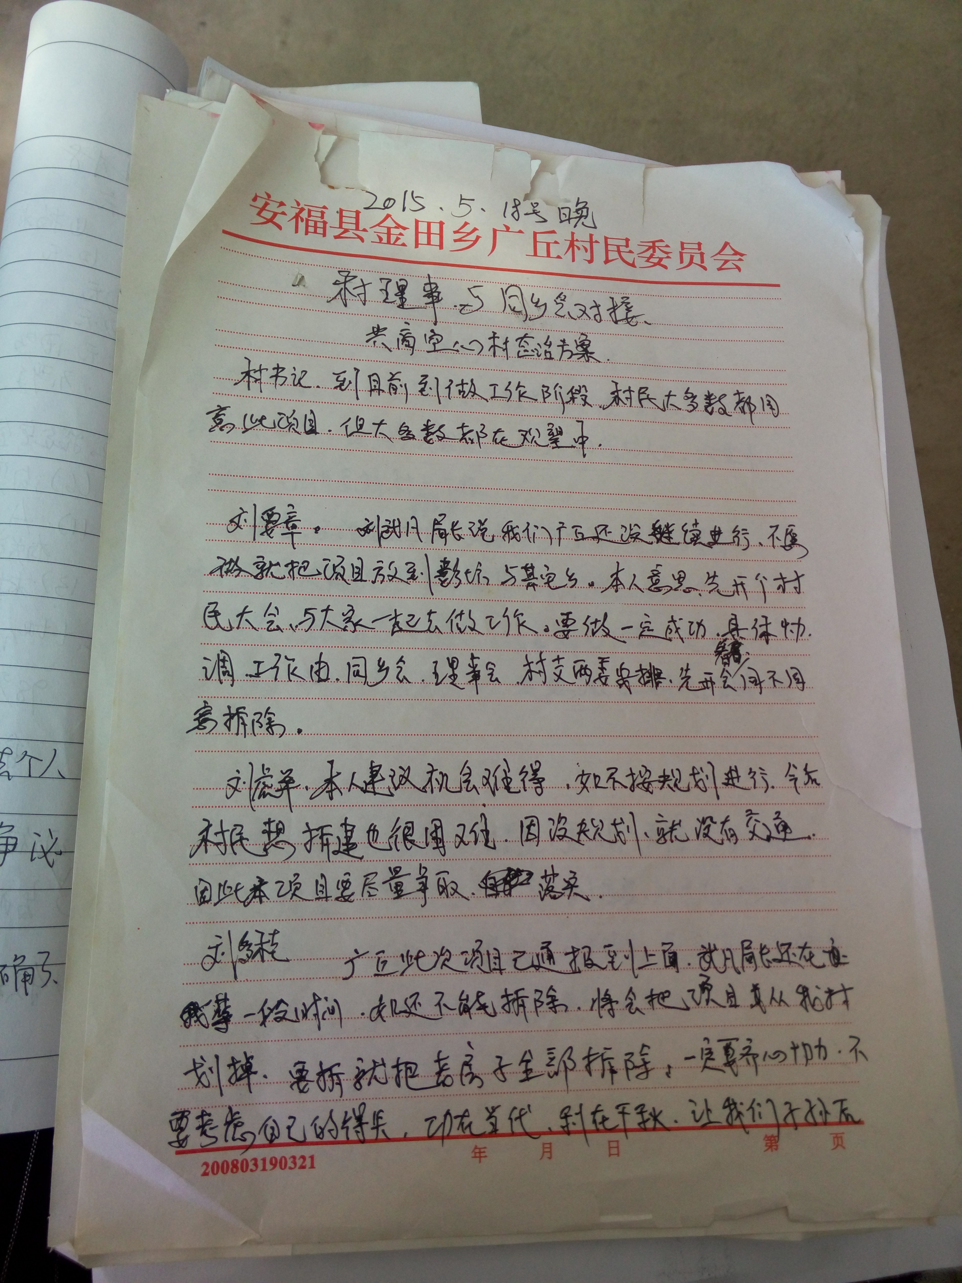
图1 广丘村会议记录（上）
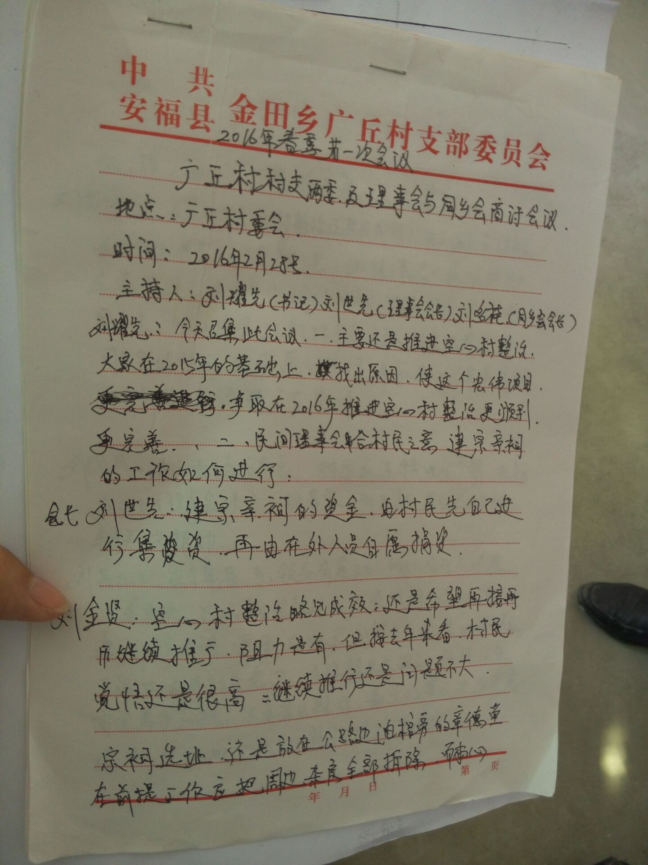
图2 广丘村会议记录（下）

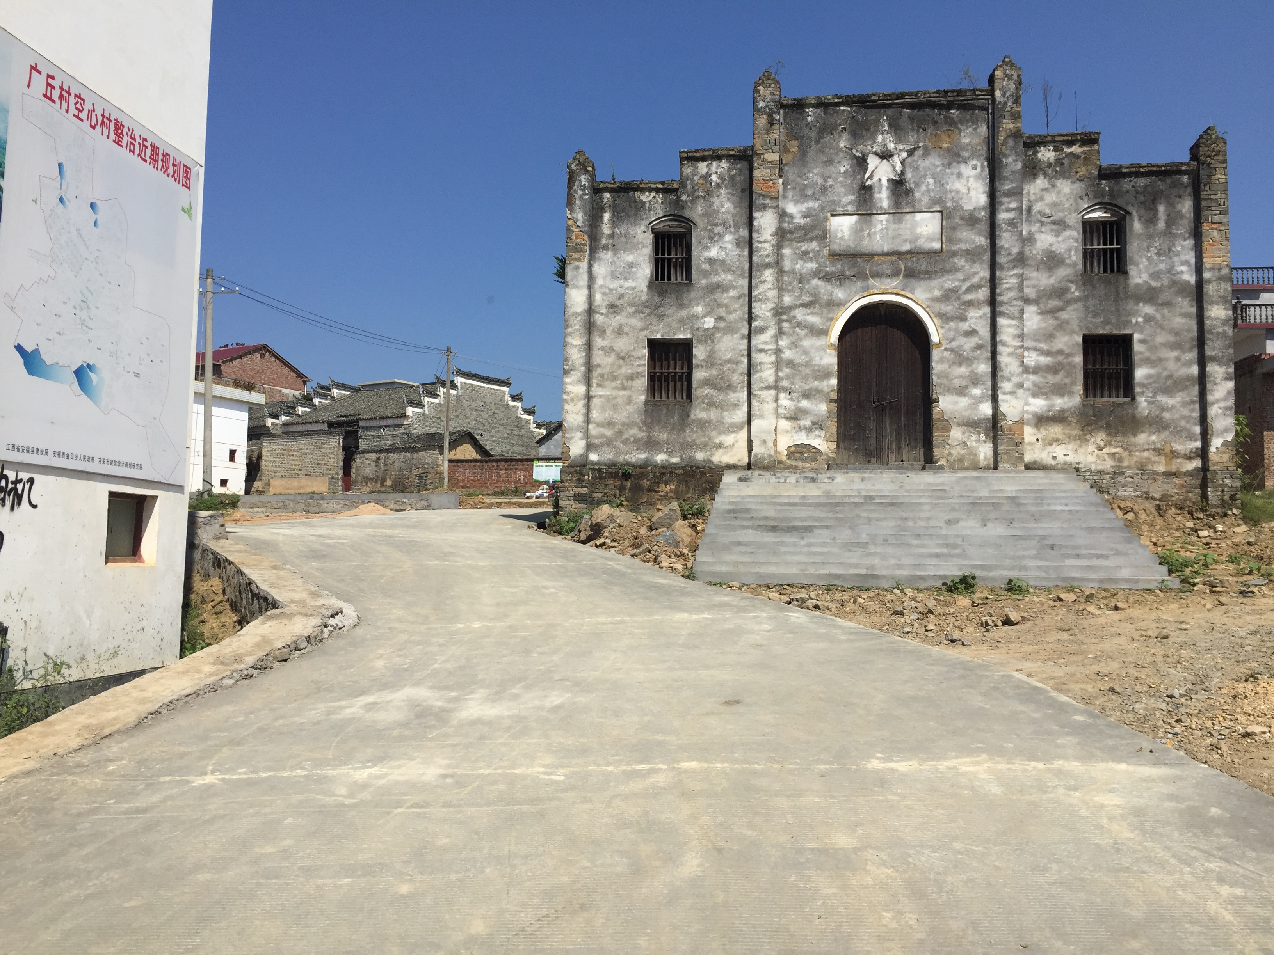
图3 广丘村治理现状
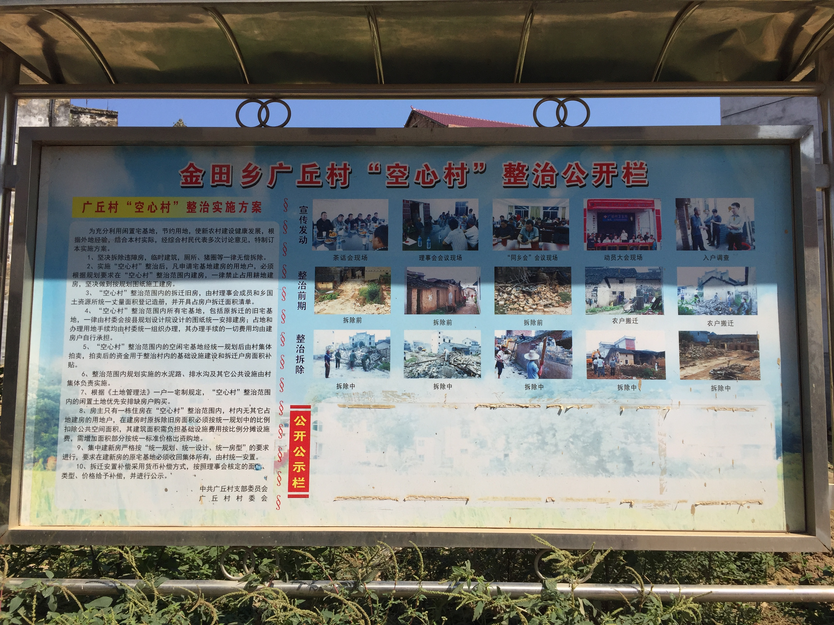
图4广丘村治理现状

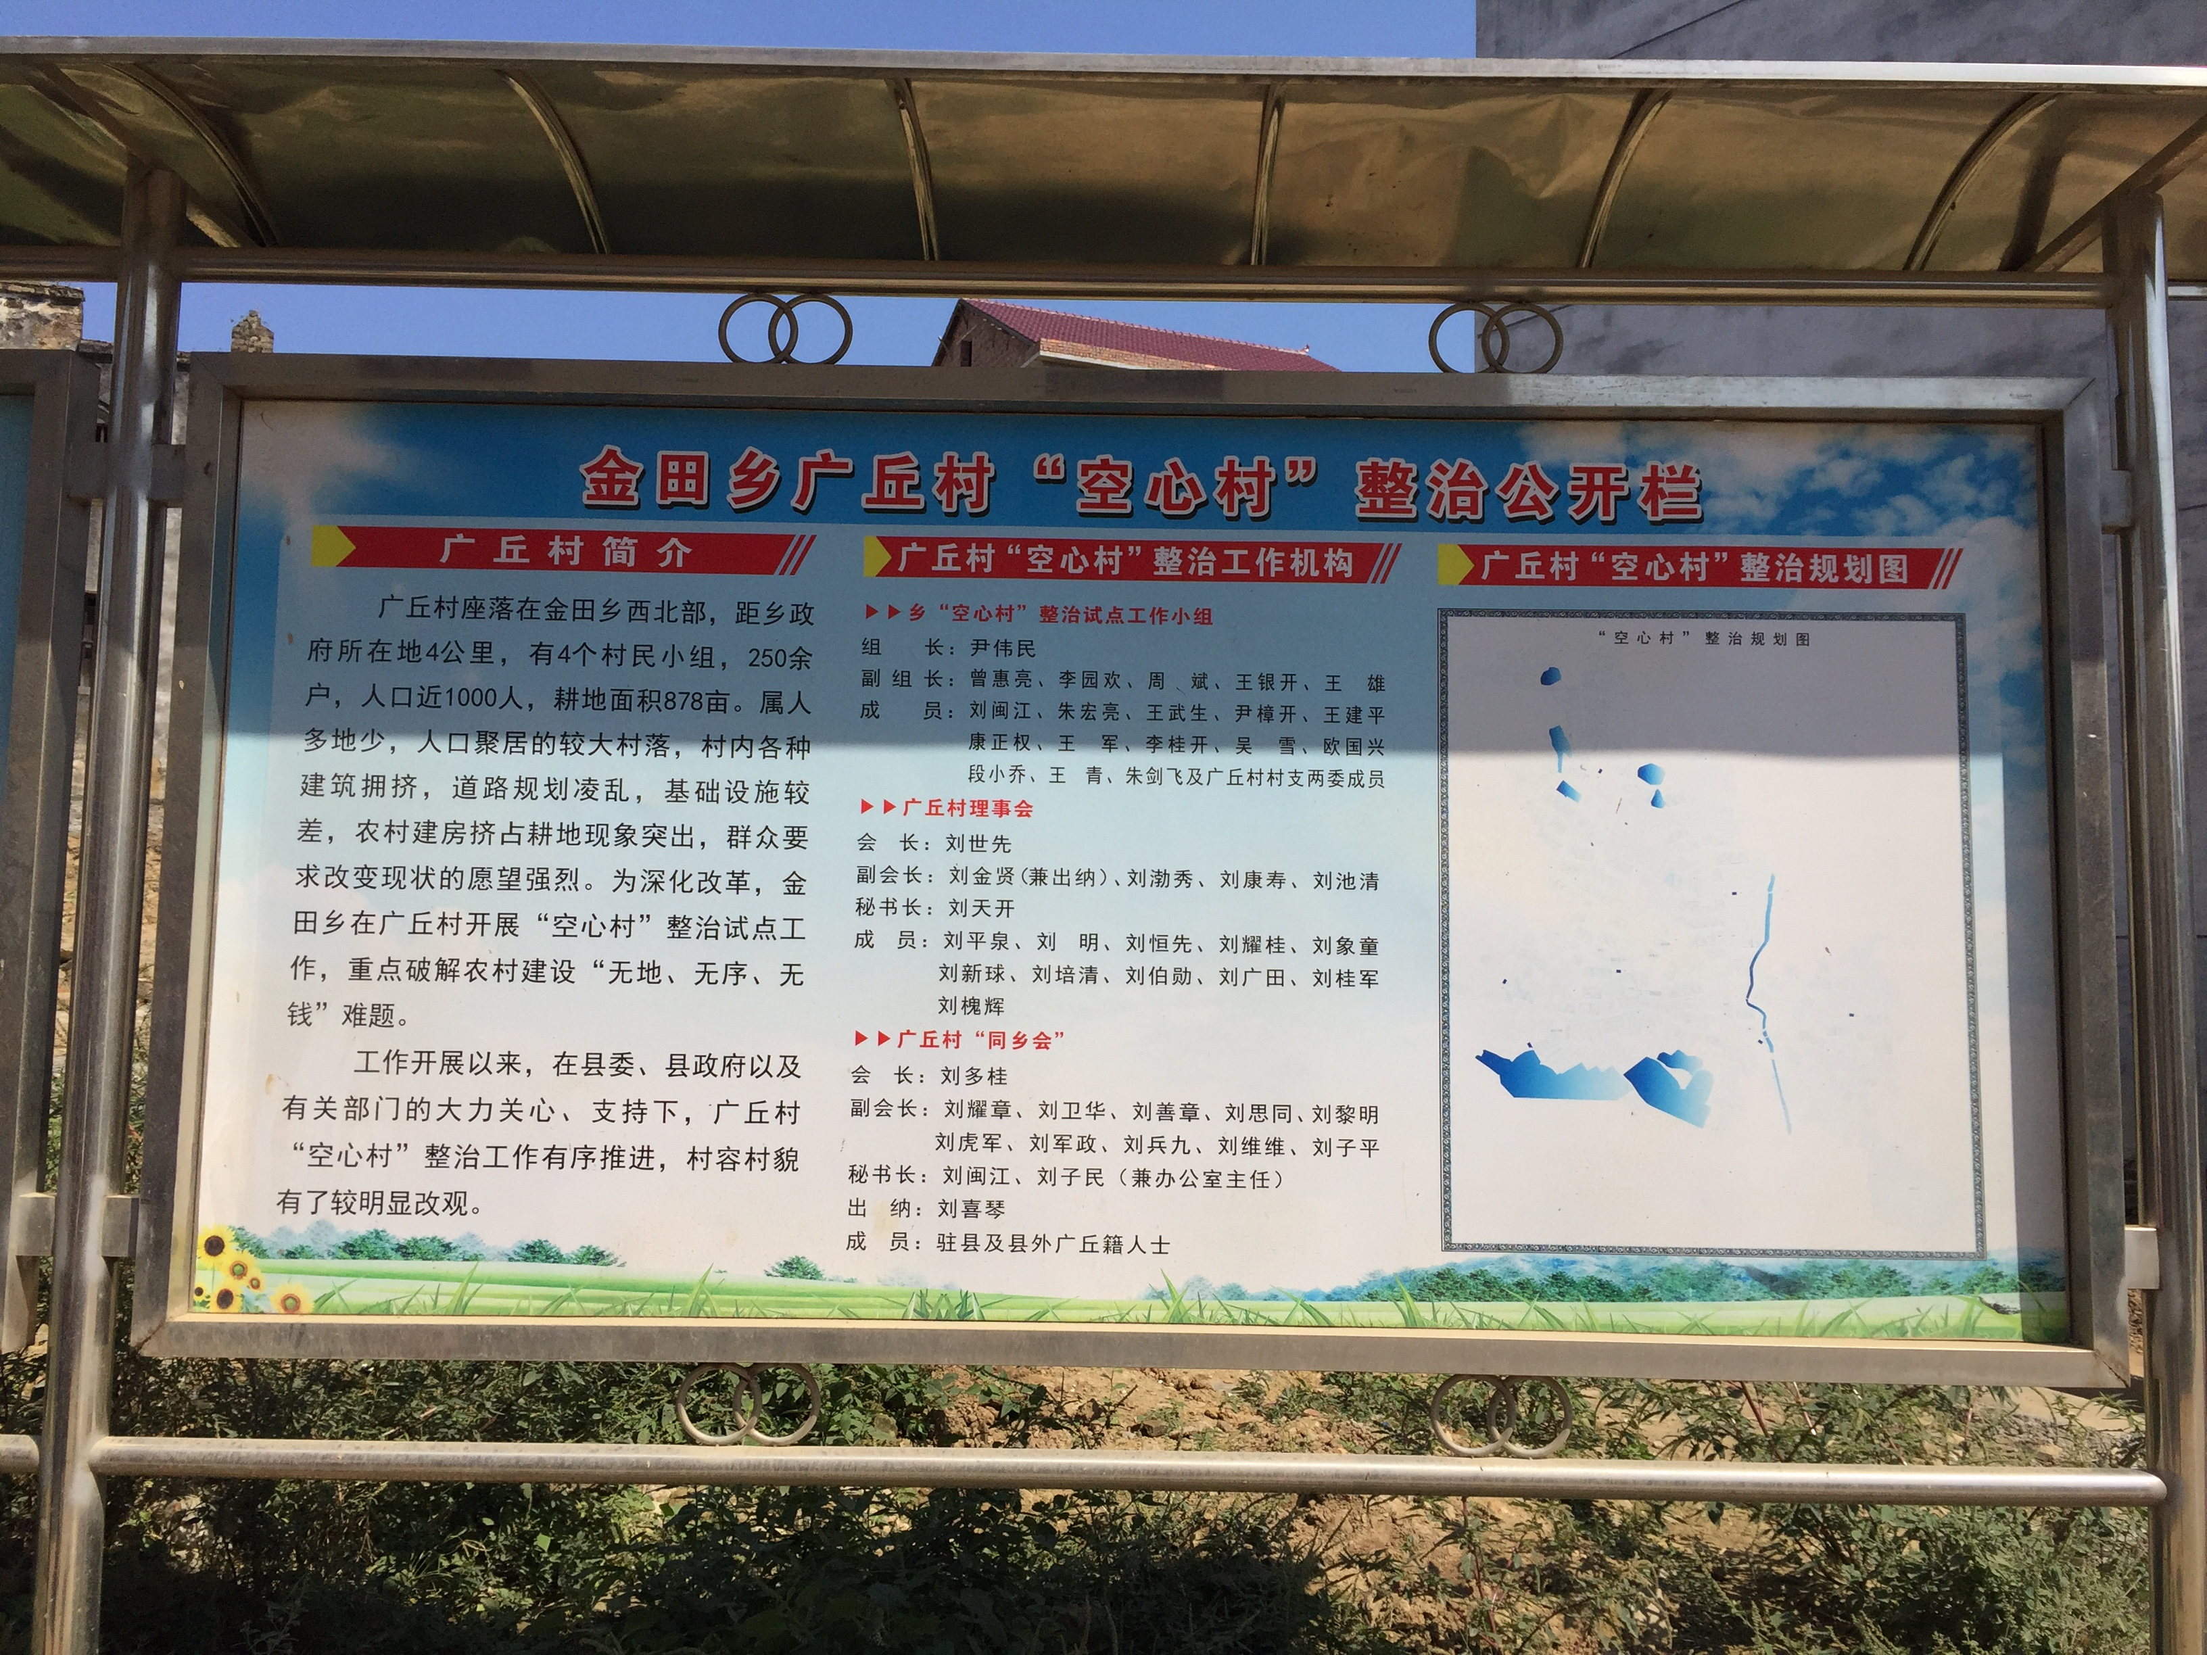
图5 广丘村治理现状
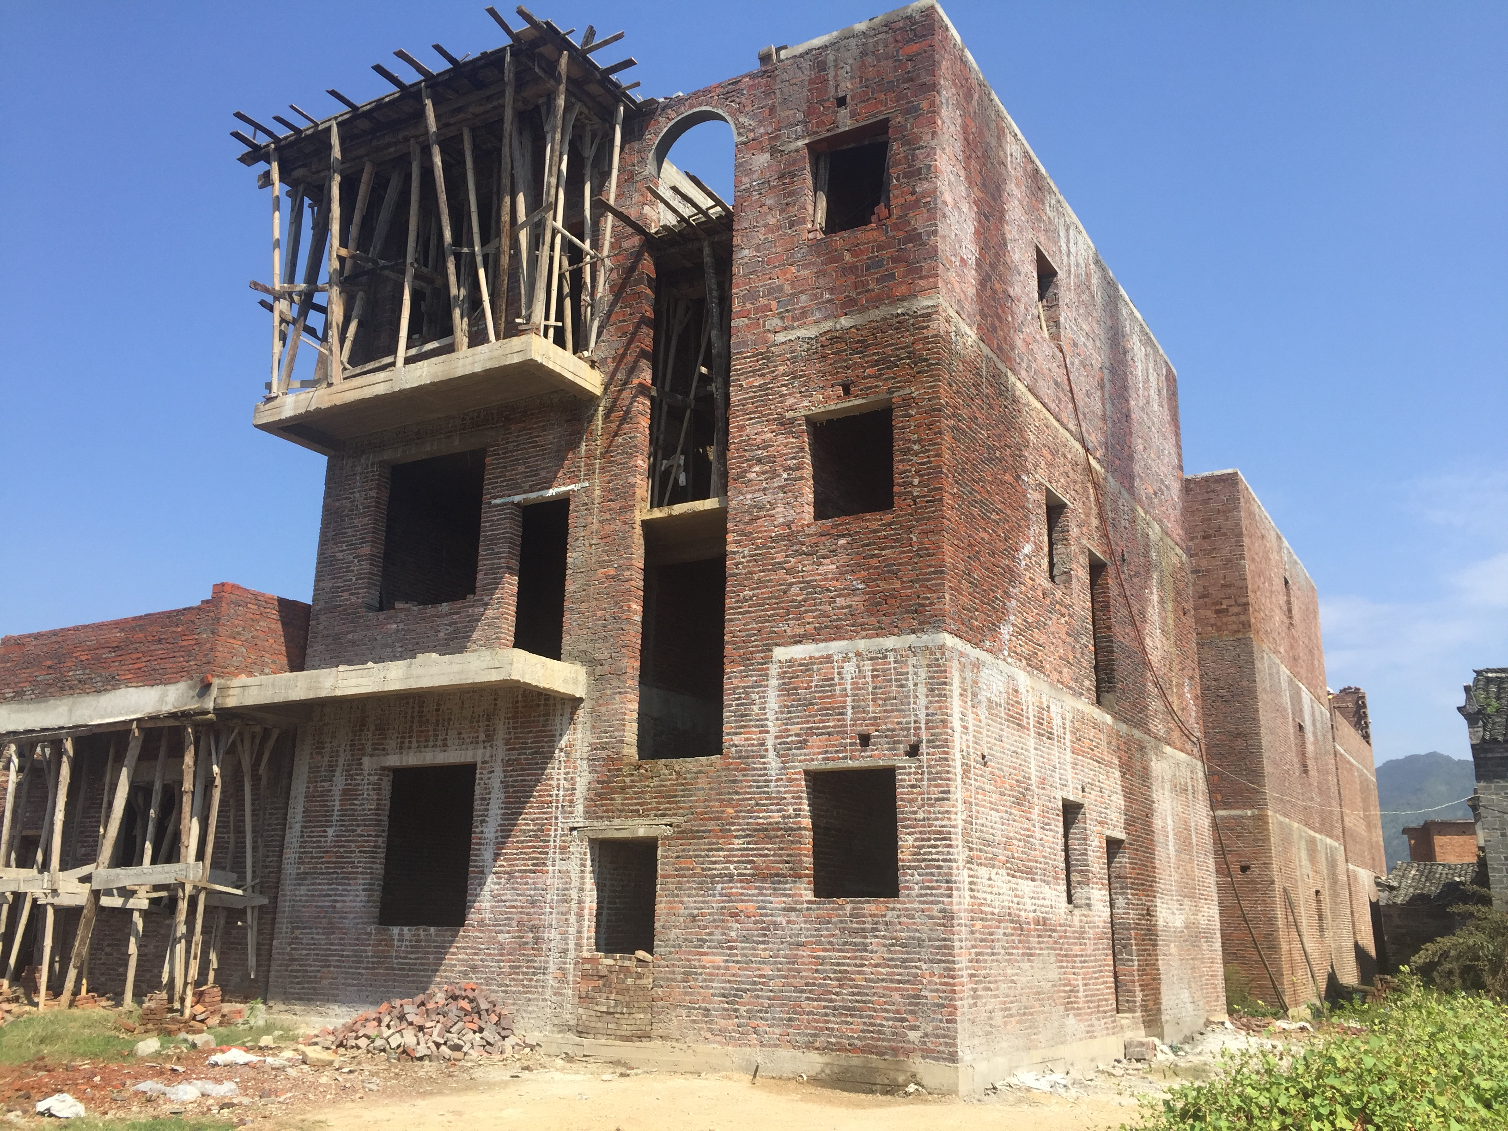
图6 广丘村治理现状
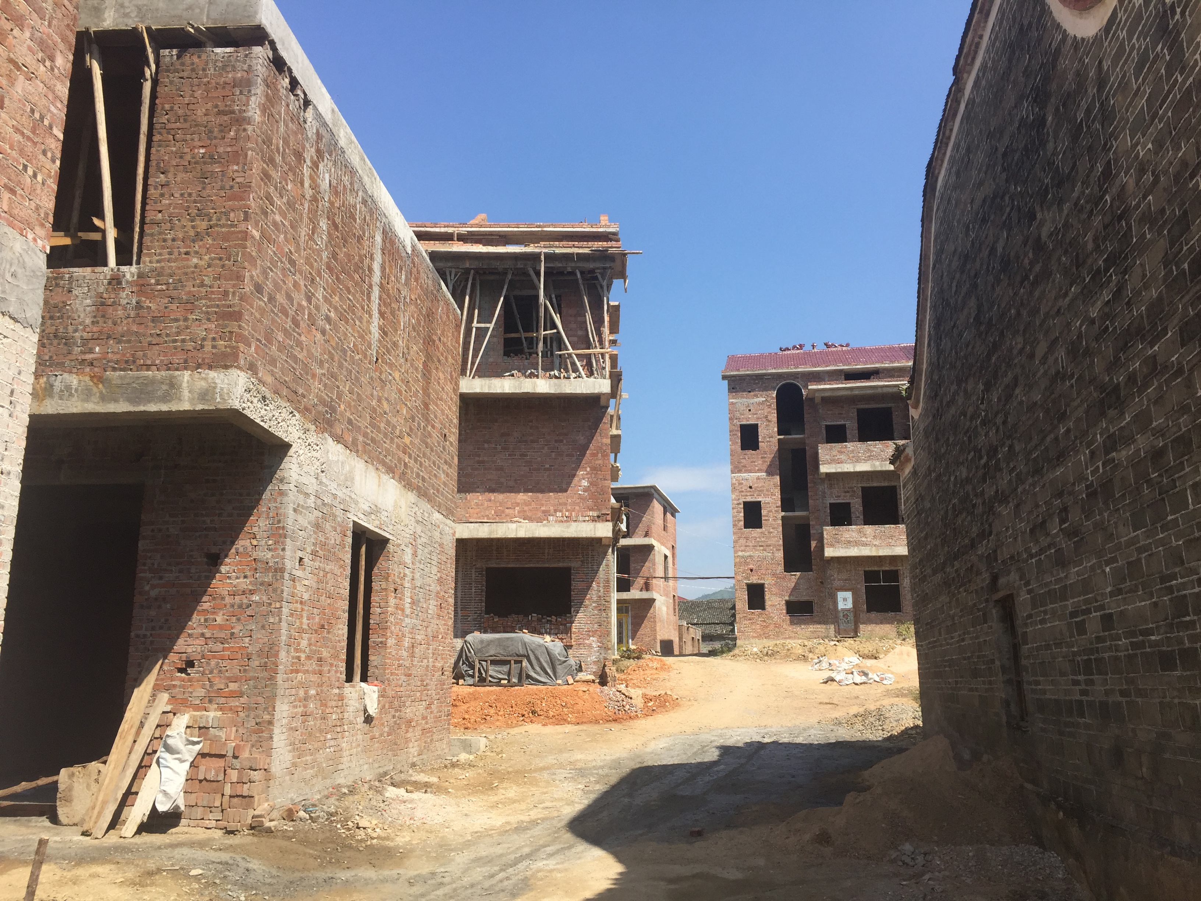

图7 广丘村治理现状

思考题：

- 在“空心村”“双优”治理过程中，取得成功的关键是什么？需要注意哪些治理的细节问题？
- 当涉及到利益的时候，政府应该如何做？请结合上述案例展开说明。
- 群众参与管理的关键因素是什么？如何来调动群众参与的积极性？

案例使用说明

一、教学目的与用途
本案例适用于土地资源管理专业，土地利用规划学、土地资源管理概论课程。
土地资源管理专业学生主要学习土地管理方面的基本理论和基本知识．受到土地规划、测量、计算机、地籍管理的基本训练，具有土地利用与管理的基本能力。培养具备现代管理学、经济学及资源学的基本理论，掌握土地管理方面的基础知识，具有测量、制图、计算机等基本技能，能在国土、城建、农业、房地产以及相关领域从事土地调查、土地利用规划、地籍管理及土地管理政策法规工作的高级专门人才。
土地利用规划学是在介绍土地利用规划学产生背景、理论基础和历史演革的基础上，系统阐述了土地利用总体规划、土地利用详细规划和土地利用专项规划的基本理论和方法，着重介绍应用GIS技术编制规划的技术程序和应用软件、土地利用规划的环境影响评价和土地利用规划费用效益分析以及土地利用规划实施。
土地资源管理学结合本学科国内外的发展前沿和科研成果，全面系统地阐述了土地资源管理学的基本理论、基本知识和基本方法，重点对地籍管理、地权管理、地价管理和地用管理，以及新技术在土地资源管理中的应用进行详尽论述和系统介绍。
案例教学的训练，旨在分析、讨论、角色扮演等学习形式中，获得利用理论知识分析和解决公共管理问题的真实“体验”，培养在面临矛盾、问题和困境时做出科学决策的思维方法，提升对问题解决方案进行价值判断的能力，以及综合运用所学知识、方法和技能解决实际问题的能力。

二、涉及知识点
本案例涉及土地利用规划学、土地资源管理概论课程，相应的知识点分别如下：
- 土地利用总体规划
（1）概念：土地利用总体规划是由国家和政府在整个行政辖区内制定的宏观和长远的规划。
（2）任务：进行土地利用现状分析和评价，然后确定土地利用目标和方针，或是战略思想和对策；进行土地需求量预测和土地适宜性评价；确定各部门、各地区的用地规模，协调用地关系；提出各级土地利用结构的指导性规划指标和调整方向，确定各类用地的控制性指标；进行土地利用分区，确定土地用途，包括每块地的用途和利用方式；确定骨干工程与设施的布局；确定实施规划的政策和措施。
2.土地专项利用规划
土地利用专项规划是单项用地的利用规划或为解决土地的开发、利用、整治、保护中某一单项问题而进行的规划，如土地开发规划、土地整理规划、基本农田保护规划等。土地利用专项规划是在土地利用总体规划的框架控制下，即对土地开发利用、整治和保护的某一专门问题而进行的规划，是对土地利用总体规划的补充和深化。
3.如何面对人口、资源、环境与可持续发展的问题
由于人口急剧增长、资源不断消耗、环境日益恶化，经济发展受阻，因此要处理好人口问题、资源问题、环境问题和可持续发展的关系，从土地管理视角看，应采取以下对策：（1）树立可持续发展观；我们首先要树立土地是一种稀缺自然资源的观念，其次树立土地、人口、环境、经济发展的系统观，改变就人口论人口、就土地论土地、就环境论环境、就经济论经济的倾向。
（2）实现土地、人口、环境、经济的协调发展；
（3）选择与建立可持续发展的土地、人口、环境、经济组合运作模式；
a.要使经济增长与恶化环境的土地投入脱钩；b.实行以预防为主的环境政策；c.将土地资源利用的外部性内在化；将破坏土地资源与环境的代价由责任人承担，从而使合理利用和保护土地资源与环境成为人们的自觉行动。d.实行有控制的人口转变；e.消除贫困；贫困是人类环境系统恶化的重要动力.
4.“空心村”的成因：
（1）农村基层政府没有规划意识
各地普遍存在规划意识淡薄情况，没有按照有关规定建立村镇规划建设管理体系，村镇规划建设所有的名存实亡，有的与土管所两所合一各唱一台戏，有的干脆撤销机构分流人员。有些乡村干部随意批宅基地，对于得到新宅基地的农民又没有按照规定收回他们的旧宅基地；有些农民只要给村里和乡镇交一定数量的钱，或者同相关干部拉拉关系走走后门，就可以自己选择新的宅基地，并且他们所选择的宅基地一般都选在村边靠路、风景好、有商业价值的地方。还有些地方将建房指标分割减小面积或干脆作废，变相纵容、故意怂恿农民超面积建房和未批先建，从而达到“创收”目的。
（2）农民传统的宅基地私有观念浓厚
一是许多农民认为，宅基地是私有的，占着了就是自己的，所以千方百计批地建新房，新屋建成后不拆旧房；二是有的农民传统观念根深蒂固，认为老房子是祖业，再穷也不能拆祖屋，阻碍了拆旧建新的实施；三是有的农民认为拆旧建新不划算，新房建起后自己住新房，父母老人住老房子，怕“老”人在新房有霉气，并且旧房还可以用来堆放杂物及圈养禽畜；四是有的老房子是几兄弟或几户几姓共有，由于经济条件不一样，有的建新房走了，有的还住在老房子，或者全部建新房搬走了，但由于先前居住产生的矛盾、隔阂以及补偿等问题导致房屋所有人间无法就老房子权属及拆建达成一致，导致无法拆除旧房。
（3）农民缺乏土地法制意识
相当一部分农民没有土地观念，认为我自己的责任田，我自己负责税费，盖个房子是自己的事，与别人不相干，这样责任田或自留地就变成了宅基地，村里的老房子空下来闲置、倒塌。还有一些农民互相调换责任田建设新房，罚款就让他罚吧，反正也不在乎这几个钱。
（4）城市化进程的加快
有些农民通过经商等手段积累了一定的财富，在城市购买了商品房，还有些农民在城里打工站稳了脚跟，并落了户籍。这些人由于政策允许他们保留原来在农村的宅基地和责任田，所以他们的宅基地并没有上交，形成了空置。还有相当一部分农民通过考学、当兵等方式实现了从“农民”到“市民”的转换，不愿将父母接走或父母不愿入城仍住在乡下，怕人说闲话，就通过关系批地建房供养老人，因而将老房子闲置。在一些地方还新建宗祠等形成大量房屋闲置。
（5）自然条件的原因
有些老村庄自然条件并不算好，比如地势低洼、交通不便、通讯不畅等，富裕起来的农民开始注重改善自己的生活条件，有条件的人首先选择离开原来的旧宅，另选自然条件较好的地方建新村，原来的旧宅也就成为了“空心村”。
5.“空心村”的危害：
农村“空心村”的存在浪费了国家有限的土地资源，恶化了农民的生活环境，影响了农村经济的发展，在农村存在巨大的危害：
一是土地浪费严重。“空心村”占用的土地，耕不能耕，用不能用，造成了土地资源的极大浪费。一方面是农民建新不拆旧，造成土地大量闲置；另一方面，许多村庄出现无处建房现象，土地管理部门被迫在有限的耕地指标中切出一部分来解决缺房户的建房问题。
二是不利于安全。“空心村”存在的房子，大都破旧不堪，年久失修，存在很大的安全隐患。
三是影响环境卫生。“空心村”的废弃房屋由于无人居住，所以也无人修缮，有些已经倒塌。不少村民将老房用于圈养禽畜。由于没有人清理，致使村内垃圾成堆、污水横流、杂草丛生、老鼠遍地、蝇蚊乱飞、粪便成堆。环境卫生的“脏、乱、差”，严重影响这些居民的居住环境和身心健康。
四是潜伏矛盾纠纷。由于“空心村”内的废弃宅基地多年未曾有人使用，到了第三、四代之后，邻居之间的土地界限必然会有些模糊。随着农村土地的日益紧张，宅基地今后必将升值，到时候这些废弃宅基地可能会引发家族内或家族间以及宗族间的矛盾纠纷。
五是阻碍了农村经济的发展。“空心村”的存在，使农民居住地分散散乱，农村的村落分布面积过大，村庄外延拉得过长，增加了农村进行水、电、路、通信、公用设施等基础设施统一建设的难度，延缓了农村经济的进一步发展。

三、配套教材
王万茂，《土地利用规划学》，中国大地出版社，2008
刘建生，科学出版社，《农村居民点整治模式与布局优化研究》,2015
刘建生，《新常态下存量建设用地整治研究》，江西人民出版社，2015

四、课件
《土地利用规划学教案》第25——39页；
土地利用规划学PPT

五、启发思考题
1.在社会管理过程中，取得成功的关键是什么？需要注意哪些管理的细节问题？
思考方向：就本案例而言，为什么在城市化过程中，没有出现像其他大多数地方常出现的群体性事件？可以沿着征地拆迁的补偿问题；村庄精英在其中的角色问题；利益的公平分配问题等方向思考。
2.当涉及到利益的时候，政府应该如何做？请结合上述案例展开说明。
思考方向：社会管理的核心问题就是协调不同群体间的利益，当政府与群众的利益发生冲突时，政府一般会怎么做？本案例又是如何做？这些做法对化解矛盾，取得群众的支持起了何种关键作用？作为社会管理的主体——政府，在管理过程中，需要注意哪些细节性的问题，这些问题对矛盾纠纷又起到了哪些作用？
3.群众参与管理的关键因素是什么？如何来调动群众参与的积极性？
思考方向：公共政策过程中，群众是利益相关者，他们的参与对于公共政策的决策和执行至关重要，本案例是如何做的？如何调动群众参与的积极性的？只要与群众切身利益相关，并提供给他们充分的参与机会和提升其参与效果，群众参与积极性将会大大提高。

六、分析思路
结构决定功能，结构优化带来功能提升。空心村的空间结构优化与空心村的治理结构优化并处，共同作用于空心村的治理。本案例以江西省安福县广丘村的空心村治理为中心内容，展示空间结构和治理结构的“双优”治理路径和多元主体间的协同运作过程。突出土地利用的空间结构和治理的结构。

七、理论依据与分析
本案例涉及的理论主要有：
1.国家与社会关系理论
本案例的中心线索就是政府与农民的关系，背后就是国家与社会的关系问题。
从历史上看, 关于国家与市民社会关系的自由主义理论架构是洛克作出的。洛克通过对自然状态的假定以及社会契约论的手段赋予了社会以前国家或政府的生命。他对国家权力充满了怀疑和不信任, 认为国家只能维系或完善市民社会, 而不能渗透或侵略市民社会, 国家之于市民社会只是工具而非目的。作为对自由主义的批判, 黑格尔提出了一种“ 国家高于市民社会” 的理论架构。在黑格尔看来, 市民社会是个人权利欲望驱动的非理性力量所致的状态, 是一个由机械的必然性所支配的王国, 撇开国家来看市民社会, 它就只能在伦理层面上表现为一种无政府状态, 而非由理性人构成的完满状态。而国家体现着而且只有国家才体现着伦理的价值准则。国家是对市民社会的保护和超越。对市民社会种种不自足状况的救济或干预, 只能诉诸国家这个社会进程中真正的道义力量。
国家与社会相互支撑，互为需要，相互限制，只有这样，才有可能达致一种平衡。
但长期以来，我们国家在国家政权建设方面非常努力，国家权力异常强大，而社会对国家权力的制约作用相对有限，因而，在一定程度上形成了国家与社会的关系不平衡，进而导致社会对国家的反抗。权力下放，某种程度上就是赋予社会更多的空间和发展机会，对社会的赋权，不仅可以提高社会制约国家权力的能力，而且可以实现国家与社会之间的再平衡，对提升社会管理的水平，从根本上解决社会管理的问题奠定基础。因此，从某种意义上，社会管理实际上是如何处理国家与社会的关系。
围绕政府与群众的利益之争，彰显的是国家与社会关系。本案例的关节点是开发权的归属问题。如何与其他大多数地方一样，政府牢牢控制土地的开发权，走传统的模式，即政府把地征过来，统一规划，给予被拆迁户一定的经济补偿，那么，围绕补偿问题、安置问题等就会出现，利益不均的现象也会随之产生，进而社会矛盾和冲突不可避免。因此，本案例的推进过程，实际上就是国家与社会关系的不断调适过程。
2.权力分散理论
社会管理的核心问题之一是如何来协调公共权力关系。从中国既有的体制来看，权力集中与垄断是普遍的做法，民众在涉及自己切身利益缺乏话语权。权力的过分集中，不仅膨胀了政府的权力，而且也容易引起民众的反抗。权力分散，在具体层面，要求政府分权，首先是行政分权。权力下放，意味着可以增大群众的自主权，也有利于政府的职能转变，从“管”向“服务”方向转型。社会管理水平与公共服务水平具有很强的相关性，提高社会管理水平，需要从提高公共服务水平入手。
本案例就地城镇化的过程，一是完成了权力下放，把开发权交给群众自己来行使；二是村庄向社区，村民向市民转换的过程中，也把权力交给了村民自己，不仅自己开发，还自己管理。因此，权力分散对于调动群众的参与的热情，激活群众的主人翁意识具有非常重要的意义。
3.公共政策中的群众参与
公共政策理论认为：公共政策的过程与利益的选择、分配和落实的动态过程是同步的, 即多元利益主体将自己的利益要求输入到政策制定系统中, 通过以政府为核心的政策群体对自身利益需求和公共利益的考量，对复杂的利益关系进行调整和整合的过程。在这个过程中, 不同的利益主体为了各自利益的最大化而在议程设定、政策制定、政策执行、政策监控、政策评估等政策过程中相互竞争和博弈。具体而言，政策客体基于利益觉醒和对客观情势的“不满足感”或利益“剥夺感”，产生各种利益需求，并通过社会网络向相关的政策制定群体表达利益诉求，经由利益群体的综合，通过利益竞取，达到一定的利益实现程度。对政策群体而言，政策过程则是探究和协调利益冲突，进行相应的利益选择、利益综合、利益分配、利益落实和利益增进，最终达到利益平衡与和谐的过程。
可见，从公共政策的基本理论出发，群众的参与，不仅可以增进政策决策和执行的透明度，而且可以提高公共政策的执行效率，减少因信息不对称而导致的社会矛盾和冲突。
本案例，从决策到执行，始终吸引了广大群众的积极参与，也正是有了群众的参与，群众做到了充分知情，得到了广大群众的支持，从拆迁到规划，再到社区的管理，实现了预期的目标。

八、背景信息
为了保护耕地资源又满足农民建房和改造居住条件的需要，广丘村从2015年3月至12月，各部门齐抓共管，多主体齐心合力，形成共同治理、协同治理的良好局面，取得了比较好的效果，主要表现在：1）理事会、村委会、基础政府及各部门的共同治理主体已经形成，各主体分工合作，形成了治理的合力。不到3个月时间广丘村拆除杂房0.25公顷，涉及农户100余户，村中空心房15栋，面积近0.3公顷，涉及农户70余户；茅厕50余间，没有暴力拆除，没有上访事件；2）在治理的政策和资金上，发挥了规模效益和协同效益，使广丘村的基础设施得以夯实，村庄结构得以优化，村中腾出的空地可满足30户农户建房需要，有效治理了村庄、人口和产业的空心化；3）整个治理过程采取新村规划、旧房拆除、基础设施配套和新房建设同步协同进行，让农户看得到变化和希望，又分期分批有序建房，打消了群众的思想顾虑，空心村治理比较成功。

九、关键要点
农村空心化是中国快速城镇化和人口非农化带来的负面效果，它不仅影响人居环境建设，更影响新农村建设、城乡统筹和新型城镇化发展的战略大局，积极推进“空心村”治理势在必行。然而，空心村的形成是制度、经济、观念等因素综合作用下的结果，加上治理涉及到农户的切身利益，过程错综复杂。因此，空心村的治理需要空间结构的优化和治理结构的优化。两者相辅相成，互相成进，缺一不可。

十、建议课堂计划
案例教学过程中的时间安排：
前期准备：1课时，要求学生熟悉案例材料
课堂讨论：2课时，围绕案例材料，根据设置的问题，由学生提出疑问和思考
总结：1课时，教师根据案例的进展和核心问题，结合学生提出的问题，有引导的总结，围绕案例涉及的社会管理学和公共政策分析的基本知识点，进行归纳总结。

本案例由刘建生、党昱譞、曹佳慧实地调查采集，刘建生编写；案例涉及的知识点有土地利用规划、土地利用管理和农村公共治理等；案例来源是第一手调查资料，调查地点是安福县金田乡广丘村。

